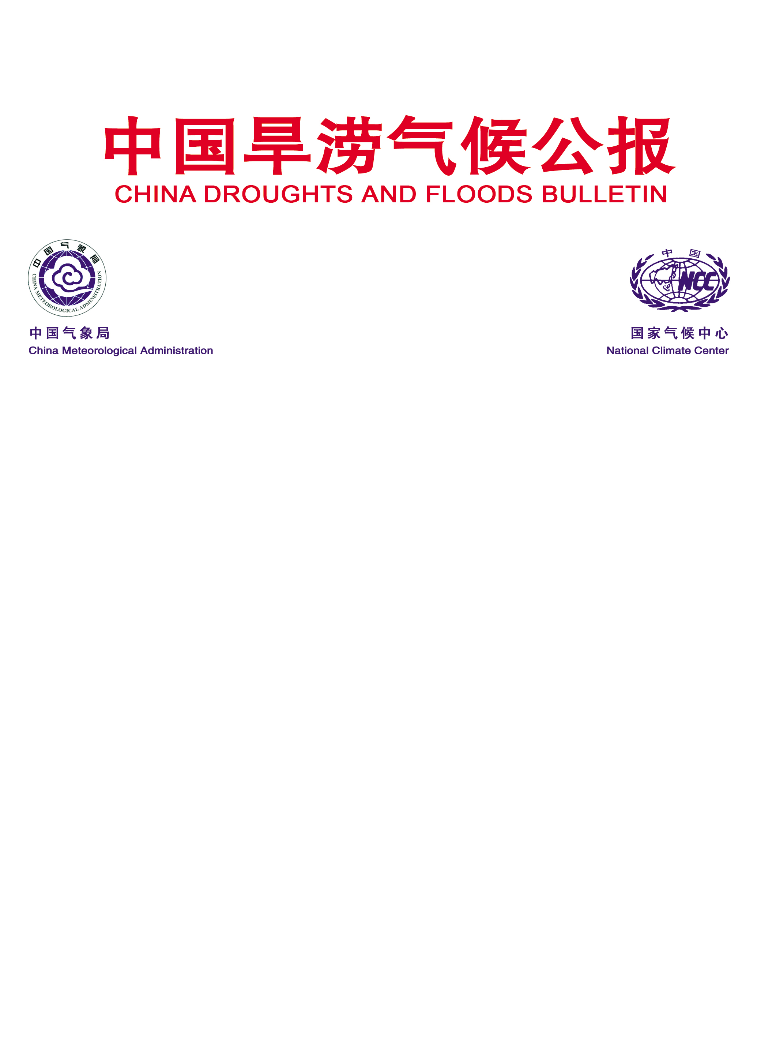
东亚季风监测简报

（第32期中文版）
2017年11月3日

2017年南海夏季风于10月第5候结束
摘 要：最新监测结果显示，2017年南海夏季风于10月第5候结束。与常年相比，今年南海夏季风爆发时间接近常年、结束时间显著偏晚，强度明显偏弱；此外，东亚副热带夏季风（6-8月）强度也较常年同期偏弱。
国家气候中心最新的监测结果显示： 2017年10月4候，南海夏季风监测区（110ºE-120ºE，10ºN-20ºN）纬向风由西风转为东风（图1a）。10月5候，对流层低层（850hPa）索马里越赤道气流明显减弱，东北气流开始稳定地占据南海上空，表征南海夏季风的两个重要监测指标（假相当位温和纬向风）稳定地下降到临界值以下（图1b，图2）。
综合大气环流形势和季风监测指标，2017年南海夏季风于10月5候结束，较常年（9月第6候）偏晚5候，与2010年并列为1951年以来结束日期的第二偏晚年。
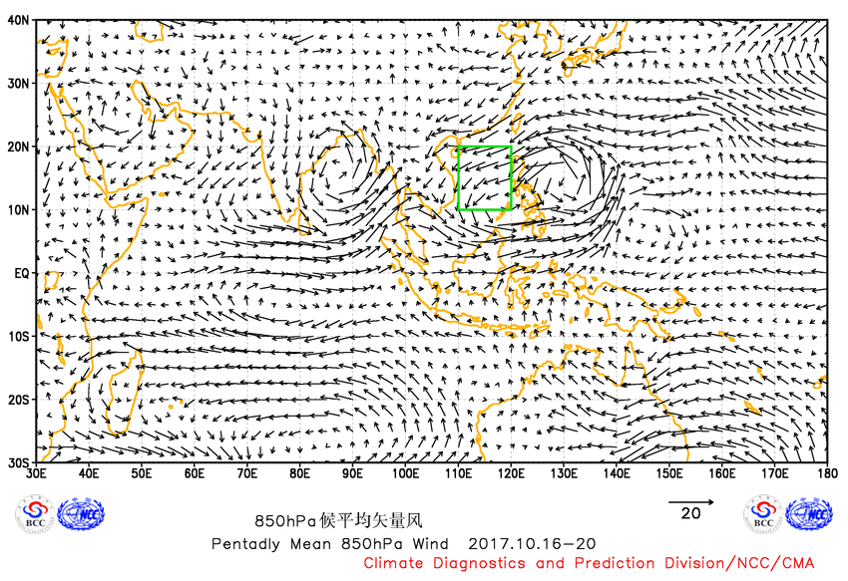
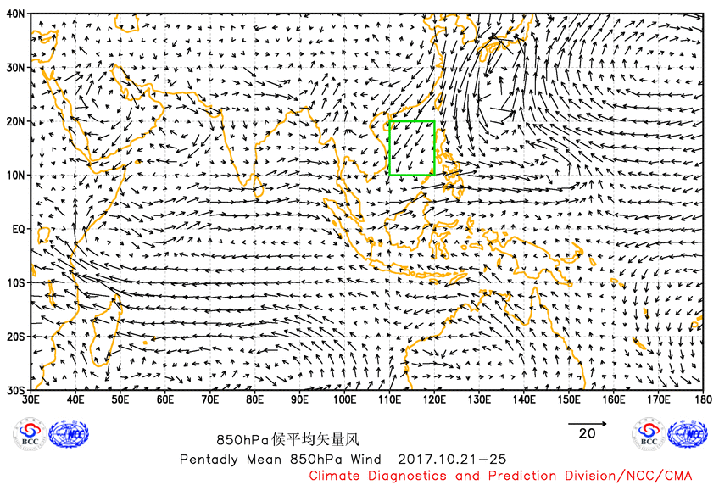
图1 2017年10月第4候（a，上图）、第5候（b，下图）850hPa平均矢量风（单位：m/s）
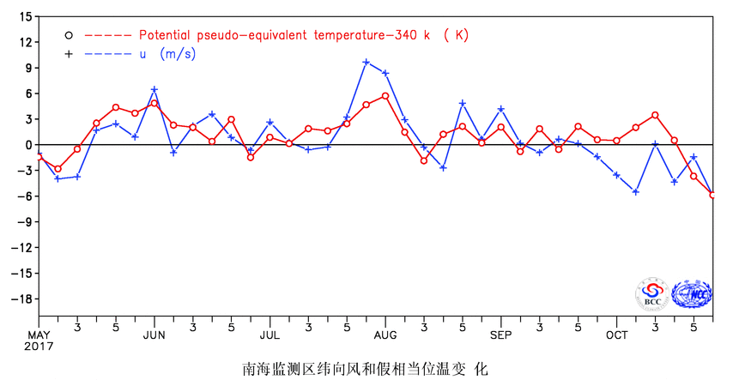
图2 南海夏季风监测区（10º-20ºN，110º-120ºE）平均纬向风（单位：m/s）和假相当位温（单位：K）逐候演变
2017年南海夏季风强度指数为-1.732,强度明显偏弱（图3）。南海夏季风强度的逐候演变显示，自5月4候南海夏季风爆发后，监测区纬向风的强度呈波动性变化，5月5候、6月1候、7月6候、8月1候、10月3候和5候的强度偏强，其余时段强度接近较常年同期到偏弱（图4）。
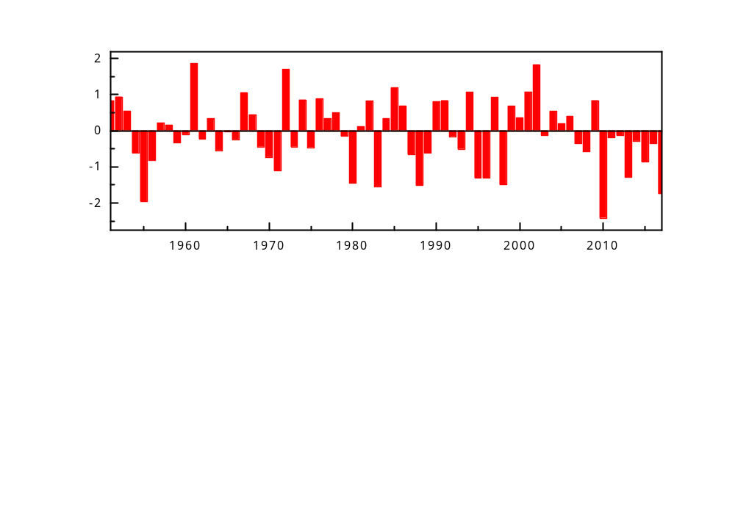
图3 1951-2017年南海夏季风强度指数逐年变化

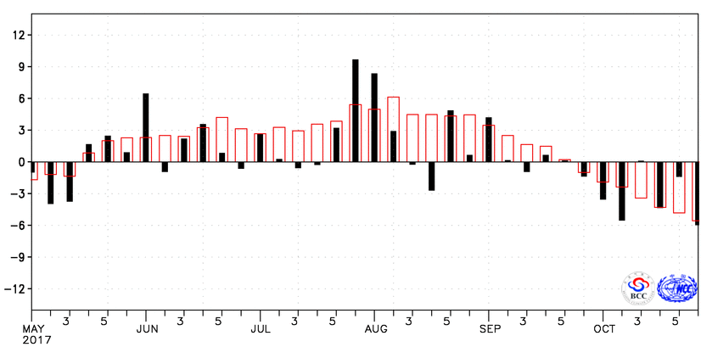
图4 南海夏季风监测区逐候纬向风强度指数（单位：m/s，红色方框为气候平均值）

5月25日，随着南海夏季风爆发，雨带推进至我国江南北部, 江南区梅雨于6月4日正式入梅，我国进入梅雨季节。6月下旬开始，随着东亚夏季风系统的北推，西太平洋副热带高压脊线北抬至19°N以北，长江中下游和江淮梅雨监测区分别于6月21日和6月30日入梅。7月11日，梅雨季节结束。10月5候，随着北方冷空气南下影响我国华南沿海和南海地区，南海地区大气的热力性质出现明显改变，夏季风撤离南海地区，南海夏季风结束。
2017年东亚副热带夏季风强度指数(张庆云等，2003)为-1.12，较常年同期偏弱（图5）。2017年夏季（6-8月），我国东部降水呈现南、北两条多雨带，江南大部和华北大部降水均较常年同期明显偏多（图6）。季内，我国中东部降水表现出阶段性变化，其中6-7月的降水偏多区主要在华南、江南和华北，而8月降水偏多的区域主要位于华南西部、江淮、华北北部和东北等地区（图略）。
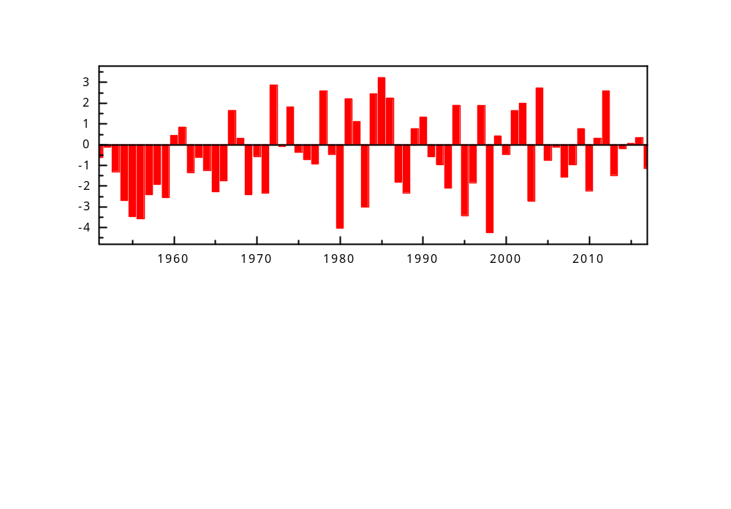
图5 1951-2017年东亚副热带季风强度指数逐年变化
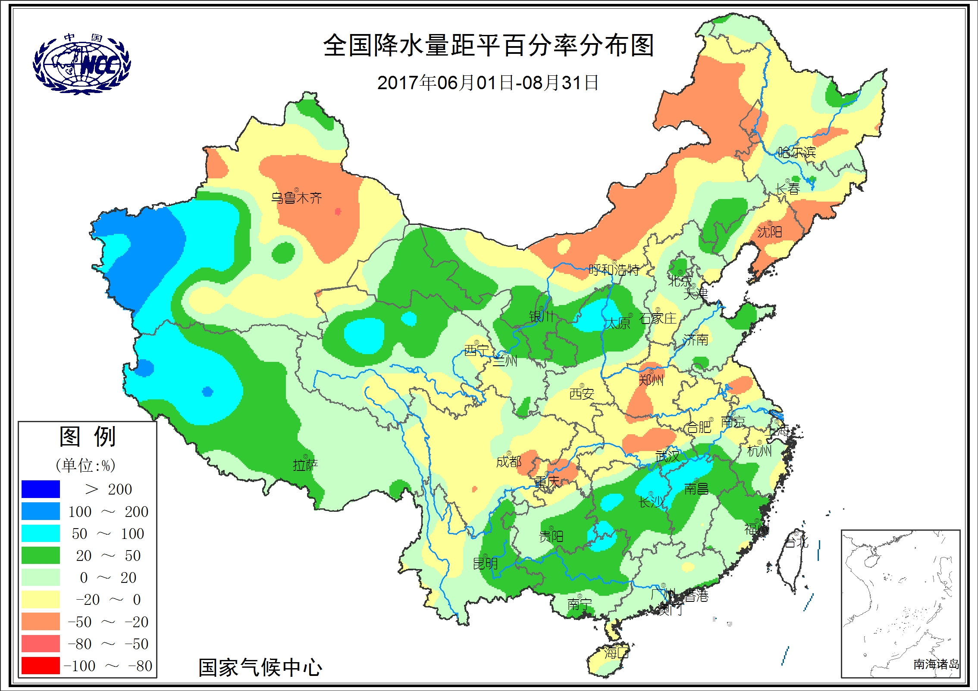
图6 2017年夏季（6～8月）中国降水量距平百分率（单位：％）

主班：龚志强 资料班：吴萍 签发：陈丽娟
中国气象局 国家气候中心 E-mail: predict@cma.gov.cn
地址：北京市海淀区中关村南大街46号 邮编：100081

